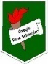COLEGIO RENE SCHNEIDER

EDUCACION PARVULARIA

VIVIANA SOTO DELAIGUE

GUIA DE APRENDIZAJE

**Núcleo: Lenguaje Verbal Curso: kínder**

**Fecha: 9 de noviembre del 2020 Docente: Viviana Soto Délaigue**

**Nombre del Alumno: ____________________________________________**

**O-A:** **3**. Descubrir en contextos lúdicos, atributos fonológicos de palabras conocidas, tales como conteo de palabras, segmentación y conteo de sílabas, identificación de sonidos finales e iniciales.

**Contenido:** Sonido final **Habilidad:** Identificar

**Objetivo de la clase:** Reconocer sonidos finales

**Indicador de Evaluación:** Reconoce (marca) o menciona sonido final

**Indicaciones generales:** Papitos: Para esta actividad necesitaras:

Contar con un espacio limpio, seguro y acogedor

Colocar el nombre y apellido del estudiante (el niño debe hacerlo)

Lavarse las manos antes de la actividad

Lápiz de mina, lápices de colores

Pasar a la actividad de la guía.

Monitorear y orientar el trabajo

Lavarse las manos al término de la actividad

Felicitar al niño/a por el trabajo realizado

Enviar la actividad vía wasap o correo electrónico para retroalimentación

Entregar actividad realizada en próxima entrega de material

**Actividad:**

Observar los diferentes oficios y/o profesiones, repetir el nombre varias veces, exagerando el final de cada uno.

Colorear solo los oficios y/o profesiones que riman en su sonido final, ejemplo: **albañil – alguacil** (este ejemplo no aparece en la actividad)

**VI.-** **Retroalimentación**

La retroalimentación se realizará cada vez que se envíe la actividad vía wasap o correo electrónico

La actividad de hoy, está basada en, reconocer sonido final, siendo un antecesor para tener éxito en el proceso escolar.

**¡Felicitaciones, por el trabajo realizado!**

**VII.- Envío:**

Fecha de entrega por el docente: **11 de noviembre del 2020**

Fecha de recepción presencial: **25 de noviembre del 2020 (cuando se retire material nuevo)**

Una vez finalizada la actividad enviar a través de fotos o scanner de la actividad realizada al siguiente correo: [viviana.soto@colegio-reneschneider.cl](mailto:viviana.soto@colegio-reneschneider.cl) y dejar actividad en colegio para revisión, cuando concurra a buscar material para trabajar en el hogar.

COLEGIO RENE SCHNEIDER

EDUCACION PARVULARIA

VIVIANA SOTO DELAIGUE

**ACTIVIDAD:** Pinta los oficios o profesiones que tienen el mismo sonido final (que riman entre sí).

PINTOR – COCINERO – PROFESOR – CANTANTE – BAILARINA – DOCTOR – VENDEDOR – PESCADOR – MECANICO.

  

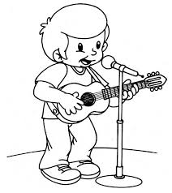 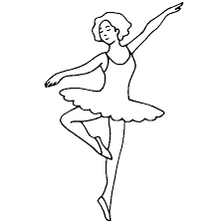 

 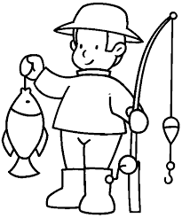 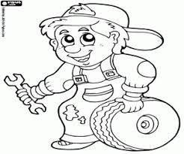

**CIERRE: TICKET DE SALIDA**

¿Cuál es el sonido final de los oficios o profesiones que pintaste? _______________

¿En qué sonido (rima) terminan 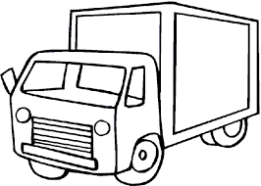 y ? ______________

COLEGIO RENE SCHNEIDER

EDUCACION PARVULARIA

VIVIANA SOTO DELAIGUE

GUIA DE APRENDIZAJE

**Núcleo: Lenguaje Verbal Curso: kínder**

**Fecha: 12 de noviembre del 2020 Docente: Viviana Soto Délaigue**

**Nombre del Alumno: ____________________________________________**

**O-A:** **6**. Comprender contenidos explícitos de textos literarios y no literarios, a partir de la escucha atenta, describiendo información y realizando progresivamente inferencias y predicciones.

**Contenido:** Comprensión lectora **Habilidad:** Escucha atenta - comprender

**Objetivo de la clase:** Comprender contenidos explícitos e implícitos de un texto literario

**Indicador de Evaluación:** Responden preguntas

**Indicaciones generales:** Papitos: Para esta actividad necesitaras:

Contar con un espacio limpio, seguro y acogedor

Colocar el nombre y apellido del estudiante (el niño debe hacerlo)

Lavarse las manos antes de la actividad

Link del cuento: <https://youtu.be/HLwfur9p2cw>

Esta actividad se realizará en clases virtuales

Lápiz de mina, lápices de colores

Pasar a la actividad de la guía.

Monitorear y orientar el trabajo

Lavarse las manos al término de la actividad

Felicitar al niño/a por el trabajo realizado

Enviar la actividad vía wasap o correo electrónico para retroalimentación

Entregar actividad realizada en próxima entrega de material

**Actividad:**

Observar y escuchar atentamente la narración del cuento: ¡Bravo, Rosina!

Pasar a la actividad de la guía, colorear la alternativa correcta

**VI.-** **Retroalimentación**

La retroalimentación se realizará cada vez que se envíe la actividad vía wasap o correo electrónico

La actividad de hoy, está basada en, comprender y escuchar atentamente un texto literario, siendo un antecesor para tener éxito en el proceso escolar.

**¡Felicitaciones, por el trabajo realizado!**

**VII.- Envío:**

Fecha de entrega por el docente: **11 de noviembre del 2020**

Fecha de recepción presencial: **25 de noviembre del 2020 (cuando se retire material nuevo)**

Una vez finalizada la actividad enviar a través de fotos o scanner de la actividad realizada al siguiente correo: [viviana.soto@colegio-reneschneider.cl](mailto:viviana.soto@colegio-reneschneider.cl) y dejar actividad en colegio para revisión, cuando concurra a buscar material para trabajar en el hogar.

COLEGIO RENE SCHNEIDER

EDUCACION PARVULARIA

VIVIANA SOTO DELAIGUE

**ACTIVIDAD:** Responde las preguntas, coloreando la alternativa correcta:

**¿Quién volvía de un largo viaje?**

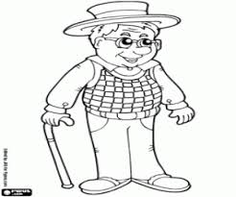 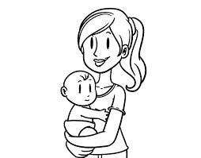

**¿Qué fue lo que más le llamo la atención de lo que el abuelo trajo de su viaje?**

 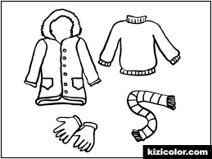

**¿A qué lugar invitó el tenor a Rosina a escucharlo y verlo cantar?**

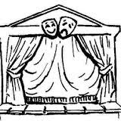 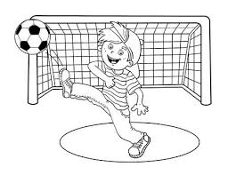

**CIERRE: TICKET DE SALIDA:**

**La historia que escuchaste es:**

Encierra la respuesta

**UNA NOTICIA UNA RECETA UN CUENTO**

**¿Cómo se llama la protagonista de la historia?, escribe su nombre**

**_____________________________________________________________________**

**¿En qué ciudad, de qué país transcurre la historia?** Encierra la respuesta

**VALPARAÍSO CHILE LIMA PERU ROMA ITALIA**